12. SISTEMA MUNICIPAL DE SANEAMENTO BÁSICO

O Sistema Municipal de Informação de Saneamento Básico de nosso Município atenderá às diretrizes do Sistema Nacional de Informação em Saneamento – SINISA, do Ministério das Cidades, criado pela LNSB.

Tendo em vista a dificuldade de acesso e utilização das modernas tecnologias da informação – além de ser recomendável que estejamos articulados regionalmente, por meio de consórcios, associações de municípios ou associações setoriais dos serviços, ou busquemos o apoio de instituições estaduais ou federais, para a construção de sistemas de informações em saneamento básico que possam ser compartilhados, usando indicadores de fácil obtenção, apuração e compreensão e confiáveis do ponto de vista do conteúdo e fontes. Devendo, ser capazes de medir objetivos e metas e contemplar os critérios analíticos da eficácia, eficiência e efetividade da prestação dos serviços, e permitir a sua gestão: Desde o planejamento, prestação, regulação, fiscalização até o controle social.

De outra parte, vamos acolher a sugestão do Ministério das Cidades, utilizando um sistema integrado de gestão dos serviços de água e esgotos (GSAN), com tecnologia que utiliza softwares livres, cuja evolução visa possibilitar a integração de todos os serviços de saneamento básico, pois o GSAN é um software público e está disponível no portal: www.softwarepublico.gov.br, mantido pelo Ministério do Planejamento. Este software é um sistema integrado de gestão de serviços de saneamento. O GSAN é um sistema, desenvolvido com ferramentas de software livre, de Gerência de Operações Comerciais e de Controle da execução de serviços internos, disponível gratuitamente para prestadores dos serviços de saneamento brasileiros e para atendimento de seus usuários.

13. ENCERRAMENTO

O presente Plano Municipal de Saneamento foi elaborado pelo Comitê Executivo e Comitê de Coordenação, apoiados pelo Contrato de prestação de serviços de Consultoria para elaboração do Plano Municipal de Saneamento Básico, atendendo aos ditames da Lei Federal n.º 11.445/07, cumpridas as formalidades legais, e dado ampla divulgação e subsequente edição oficial pelo Poder Executivo.

Consoante o parágrafo 4.º do artigo 19 da citada lei, este plano será revisto periodicamente, em prazo não superior a quatro anos, anteriormente à elaboração do Plano Plurianual.

13.1. EQUIPE TÉCNICA DE ELABORAÇÃO DO PMSB

O Plano Municipal de Saneamento Básico apresentou uma equipe técnica com composição multidisciplinar que integrou o Comitê Executivo.

EQUIPE TÉCNICA DE ELABORAÇÃO DO PMSB
Nome | Formação | Cargo
Fabrício Guiotto | Superior | Sec. Mun. de Planejamento e Habitação
Ariberto Hintz | Superior | Sec. Mun. da Saúde e da Assistência Social
Elvio João Spies | Ens. Médio Técnico | Sec. Mun. da Agricultura e  do Meio Ambiente
Marisa Stragliotto | Superior | Sec. Mun. de Educação
Ângela Ghisleni Corro Zucolotto | Engenharia Civil | Engenheira Civil
Lizilote Minéia Schlosser | Direito | Assessor Jurídico
Patrícia Bruinsma Noll | Enfermeira | Enfermeira
Clóvis Roberto Conrad | Superior | Agente Administrativo
Mônica Bazzan Dessuy | Bióloga | Bióloga
Fábio Rafael Fenten | Superior | Fiscal de Obras, Posturas e outros
Fonte: Prefeitura Municipal de Augusto Pestana, 2012.

As principais fontes de informação devem ser as bases de dados disponíveis no município e as existentes nos prestadores de serviço.

Como fontes auxiliares, inclusive em se tratando de informações de outras políticas de interesse do saneamento básico, entre outros, foram pesquisados os dados apresentados nas referências a seguir.
14. REFERÊNCIAS

AGERGS. Serviços Regulados: Saneamento. Agência Estadual de Regulação dos Serviços Públicos Delegados do RS. Estado do Rio Grande do Sul. Disponível em: http://www.agergs.rs.gov.br

__________________Decreto nº 7.217/2010 - Regulamenta a Lei no 11.445, de 5 de janeiro de 2007, que estabelece diretrizes nacionais para o saneamento básico.

ANA. Agência Nacional de Águas. Brasil, 2012. Disponível em: http://www.ana.gov.br // Acesso em Janeiro de 2012.

ANVISA. Agência Nacional de Vigilância Sanitária. Brasil, 2012.

ASSOCIAÇÃO BRASILEIRA DE NORMAS TÉCNICAS. ABNT. Disponível em: http:// www.abnt.org.br, // Acesso em Janeiro de 2011.

BRASIL. Ações integradas de urbanização de assentamentos precários. Brasília: Org. Ministério das Cidades, 2008.

_________________Constituição Federal (1988). Constituição da República Federativa do Brasil. Brasília. DF: Senado, 1988.

_________________Decreto – Lei nº 9.760/1946. Dispõe sobre os bens imóveis da União e dá outras providências.

_________________Decreto – 22 de Março de 2005 que “institui a Década Brasileira da Água”.

_________________Lei Nº 4.771/1965. Institui o novo Código Florestal.

_________________Lei nº 6.938/1981. Dispõe sobre a Política Nacional do Meio Ambiente, seus fins e mecanismos de formulação e aplicação, e dá outras providências.

_________________Lei nº 10.257, de 10 de julho de 2001 (Estatuto da Cidade). Regulamenta os artigos 182 e183 da Constituição Federal, estabelece diretrizes gerais da política urbana e dá outras providências.

_________________Lei nº 0.257 de 10 de Julho de 2001 que “estabelece diretrizes gerais para a Política Urbana”. É o chamado “Estatuto da Cidade”.

_________________Lei nº 11.445 de 05 de Janeiro de 2007 que “estabelece as diretrizes nacionais para o saneamento básico”.

_________________Lei nº 11.107, de 6 de abril de 2005. Lei de Consórcios Públicos.

_________________Lei 11.124/05 – Lei do Sistema Nacional de Habitação de Interesse Social.

_________________Lei 12.305/ 2010 – Institui a Política Nacional de Resíduos Sólidos; altera a Lei nº 9.605, de 12 de fevereiro de 1998; e dá outras providências.

__________________Decreto 7.404/ 2010 – Regulamenta a Lei nº 12.305, de 2 de agosto de 2010, que institui a Política Nacional de Resíduos Sólidos, e dá outras providências.

__________________Portaria 518/04 do Min. da Saúde e Decreto 5.440/05 – Que, respectivamente, definem os procedimentos e responsabilidades relativos ao controle de qualidade da água para consumo humano e à informação ao consumidor sobre a qualidade da água.

__________________Resolução Recomendada 75 de 02/07/09 do Conselho das Cidades, que trata da Política e do conteúdo Mínimo dos Planos de Saneamento Básico.

__________________Resolução CONAMA 307/2002 - Estabelece diretrizes, critérios e procedimentos para a gestão dos resíduos da construção civil.

__________________Resolução CONAMA 283/2001 - Dispõe sobre tratamento e destinação final dos resíduos dos serviços de saúde.

__________________Lei 8.987/1995. Lei de Concessão e Permissão de serviços públicos.

BRASIL. Estado do Rio Grande do Sul. Lei 12.037, de 19.12.2003. Dispõe sobre a Política Estadual de Saneamento e dá outras providências.

__________________Código Sanitário Estadual. Legislação Estadual. Decreto Estadual nº 23.430 de outubro de 1974. Aprova regulamento que dispõe sobre a promoção, proteção e recuperação da saúde pública. Parte II - arts. 445 a 845.

__________________Decreto Estadual n.º 23.430, de 24 de outubro de 1974. Aprova regulamento que dispõe sobre a promoção, proteção e recuperação da saúde pública. Parte I - arts. 01 a 444.

CARVALHO, Anésio R. de & OLIVEIRA, Mariá V. C. de, Princípios Básicos do Saneamento e do Meio Ambiente. Editora Senac. São Paulo, 1997.

__________________MINISTÉRIO DO MEIO AMBIENTE, Gestão dos Recursos Naturais. Brasília, 2011.

__________________Resolução Nº 237/1997. CONAMA. Conselho Nacional de Meio Ambiente. Dispõe sobre licenciamento ambiental; competência da União, Estados e Municípios; listagem de atividades sujeitas ao licenciamento; Estudos Ambientais, Estudo de Impacto Ambiental e Relatório de Impacto Ambiental. Brasília: Ministério das Cidades, 2012.

__________________Resolução Nº 369/2006. Dispõe sobre os casos excepcionais de utilidade pública, interesse social ou baixo impacto ambiental, que possibilitam a intervenção ou supressão de vegetação em Área de Preservação Permanente – APP. Brasília: Ministério das Cidades, 2012.

CASAN. Companhia catarinense de Águas e Saneamento. Brasil, 2012. Disponível em http://www.casan.com.br// Acesso em Janeiro de 2012.

CENSO DEMOGRÁFICO. Perfil Municipal: IBGE. Brasil, 2000. Disponível em http://www.perfilmunicipal.com// Acesso em Janeiro de 2012.
CORSAN. Companhia Riograndense de Saneamento. Brasil, 2012. Disponível em http://www.corsan.com.br// Acesso em Janeiro de 2012.

DATASUS. Indicadores e Dados Básicos do Brasil – IDB. Brasil, 2012. Disponível em: http://www.datasus.gov.br/idb. // Acesso em Janeiro de 2012.

DENALDI, R. Plano de Ação Integrada em Assentamentos Precários. In: Ministério das Cidades / SNH / CEF / USP / FDTE / Aliança de Cidades. Ações integradas de urbanização de assentamentos precários (publicação de Curso à Distância). Brasília: Ministério das Cidades, 2008.

FUNASA. Fundação Nacional de Saúde. Brasil, 2012. Disponível em: http://www.funasa.gov.br/internet/competencias.asp // Acesso em Janeiro de 2012.

FURASTÉ, Pedro Augusto. Normas Técnicas para o Trabalho Científico. Explicitação das Normas da ABNT. 11º ed. Porto Alegre: s.n., 2002.

IBAM. Instituto Brasileiro de Administração Municipal, 2001. Disponível em: http://www.ibam.org.br // Acesso em Janeiro de 2012.

IPEADATA. Instituto de Pesquisa Econômica Aplicada. Brasil, 2012. Disponível em: http://www.ipeadata.gov.br// Acesso em Janeiro de 2012.

MINISTÉRIO DAS CIDADES. Projeto Projeção da Demanda Demográfica Habitacional. Brasil, 2011. Disponível em: http://www.cidades.gov.br//Acesso em Janeiro de 2012.

_________________Guia para a elaboração de Planos Municipais de Saneamento Básico. Ministério das Cidades. – Brasília: MCidades, 2006. 2ª Edição 2009.

_________________Sistema de Informações das Cidades. Brasil, 2012. Disponível em: http://www.cidades.gov.br// Acesso em Janeiro de 2012.

PREFEITURA MUNICIPAL DE AUGUSTO PESTANA. Informações primárias técnicas e sociais. Brasil. Estado do Rio Grande do Sul, 2012.

SEMA. Secretaria Estadual do Meio Ambiente. Estado do Rio Grande do Sul. Dispõe sobre o Sistema Estadual de Proteção Ambiental (SISEPRA), responsável pela política ambiental do RS. Disponível em: http://www.sema.rs.gov.br// Acesso em Janeiro de 2012.

SIGPLAN. Senado Federal. Banco de dados do SIGA BRASIL. Informações verbais de técnicos do Ministério das Cidades, 2012.

SNIS. Sistema Nacional de Informações sobre Saneamento. Brasil, 2012. Disponível em: http://www.snis.gov.br // Acesso em Janeiro de 2012.

SNSA. Secretaria Nacional de Saneamento Ambiental. Diagnóstico de Água e Esgoto. Ministério das Cidades, Brasil. Disponível em: http://www.cidades.gov.br/secretarias-nacionais/saneamento-ambiental/secretaria-nacional-de-saneamento-ambiental //Acesso em Janeiro de 2012.
15. GLOSSÁRIO

Áreas de Risco: Áreas especiais que denotam a existência de risco à vida humana e que necessitam de sistema de drenagem especial, como encostas sujeitas a deslizamentos, áreas inundáveis com proliferação de vetores, áreas sem infraestrutura de saneamento etc.

Controle de Vetores: É o conjunto de programas que tentam evitar a proliferação das zoonoses, isto é, das doenças transmitidas ao homem por animais, tais como: raiva, leishmaniose, leptospirose, toxoplasmose, entre outras. São doenças consideradas típicas de áreas rurais, mas que, em função da interferência do homem no Meio Ambiente, manifestada na forma de desmatamento, acúmulo de lixo, circulação de animais, etc, aumentou a sua frequência de ocorrência em zonas urbanas.

Macro/mesodrenagem: Sistema de drenagem que compreende basicamente os principais canais de veiculação das vazões, recebendo ao longo de seu percurso as contribuições laterais e a rede primária urbana, provenientes da micro-drenagem. Considera-se como macro e meso-drenagem os cursos de água, galerias tubulares com dimensões iguais ou superiores a 1,20m de diâmetro e galerias celulares cuja área da seção transversal é igual ou superior a 1m2.

Manejo de Águas Pluviais: Conjunto de intervenções do tipo estrutural e não estrutural destinadas ao disciplinamento do escoamento superficial, com vistas à atenuação e/ou eliminação dos problemas de inundação.

Manejo de Resíduos Sólidos: Coleta, tratamento e/ou disposição final dos resíduos sólidos em: vazadouro a céu aberto (lixão) e em áreas alagadas; aterro sanitário, controlado e de resíduos especiais; usina de reciclagem, compostagem e incineração.

Microdrenagem: Sistema de drenagem de condutos pluviais em nível de loteamento ou de rede primária urbana, que constitui o elo entre os dispositivos de drenagem superficial e os dispositivos de macro e meso-drenagem, coletando e conduzindo as contribuições provenientes das bocas-de-lobo ou caixas coletoras. Considera-se como micro-drenagem galerias tubulares com dimensões iguais ou superiores a 0,30m e inferiores a 1,20m de diâmetro e galerias celulares cuja área da seção transversal é inferior a 1m2.

Saneamento Ambiental: Qualidade das condições em que vivem populações urbanas e rurais no que diz respeito à sua capacidade de inibir, prevenir ou impedir a ocorrência de doenças relacionadas ao meio ambiente, bem como de favorecer o pleno gozo da saúde e o bem-estar.

Saneamento Básico: O conjunto de serviços e ações com o objetivo de alcançar níveis crescentes de salubridade ambiental, nas condições que maximizem a promoção e a melhoria das condições de vida nos meios urbanos e rural, compreendendo o abastecimento de água, o esgotamento sanitário, o manejo de resíduos sólidos e o manejo de águas pluviais.

Sistema de Abastecimento de Água: É um sistema constituído de captação, adução de água bruta, reservatório, estação de tratamento de água, adução de água tratada, e rede de distribuição da água tratada.

Sistema de Esgotamento Sanitário: É um sistema constituído basicamente por redes coletoras, interceptores e estações de tratamento de esgoto.
16. ANEXOS

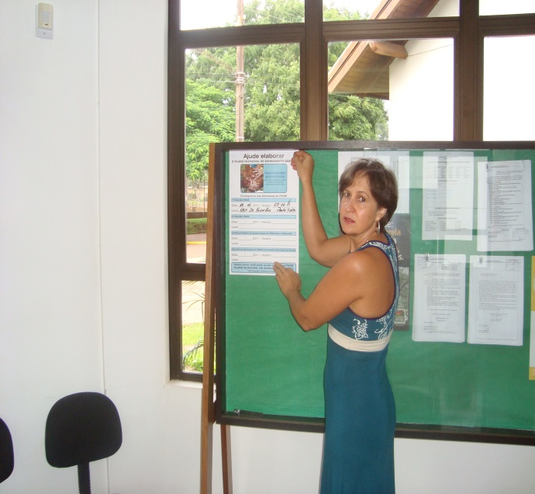
ANEXO A – Prefeito assinando as Portarias ANEXOB – Divulgação Cartaz (Câmara)

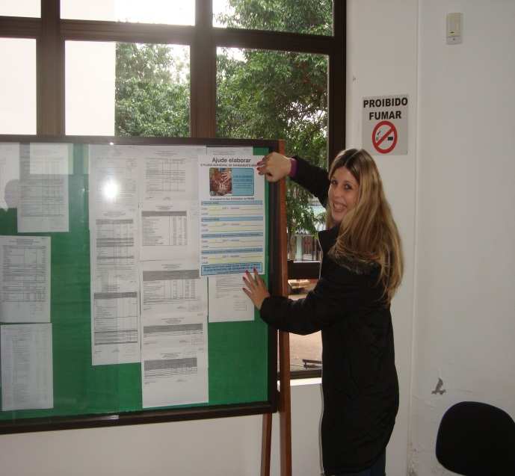 | 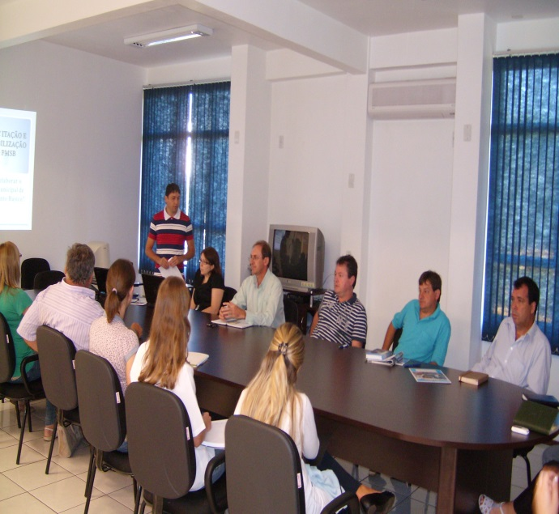
ANEXO C – Divulgação Cartaz (Prefeitura) ANEXO D – Capacitação dos Atores – PMSB

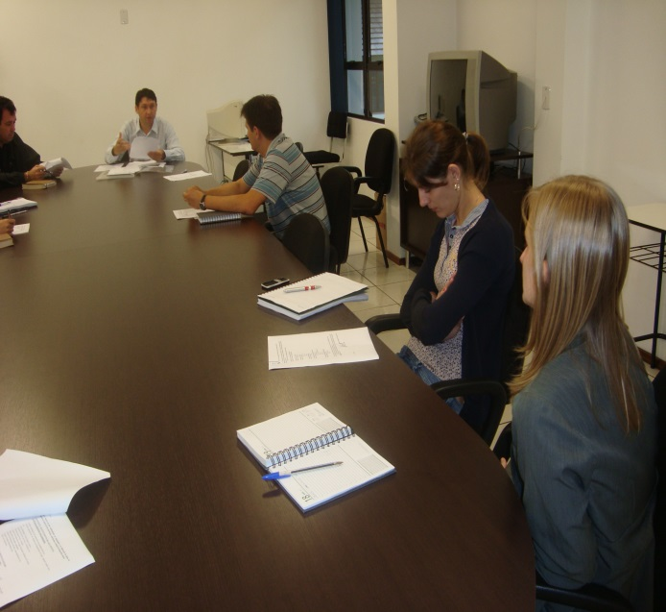
ANEXO E – Comitê Executivo ANEXO F – Comitê de Coordenação

